台北市立松山高中96學年度第一學期
高二期末考物理科試題
二年 班座號： 姓名：
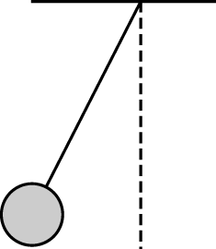
一、單一選擇題：每題4分，共60分（答錯導扣題分的1/4）
- 在以 7.5 m/s² 之等加速度進行的火車上，以細線懸一質量 2 kg 的球
於天花板上，當平衡時懸線與鉛直線夾θ角，（g＝10 m/s²）則：
(Ａ)懸線與鉛直方向夾角為 37° (Ｂ)此火車的加速度方向向左
(Ｃ)質量 2 kg 的物體所受合力為20N (Ｄ)懸線的張力為50 N。
A
2.體重 60 kgw的人立於電梯地板的磅秤上，（g＝10m/s²），則下列敘述何者正確？
(A)電梯開始向上運動時，磅秤的讀數在開始5秒內指示72 kgw，表示此時電梯以2m/s的等速度上升。
(B)承（A）電梯於5秒末至10秒末，磅秤讀數為60 kgw，此過程電梯的速度為5m/s
(C)電梯最後5秒時，磅秤讀數為48 kgw，此電梯的加速度為向下 2 m/s²
(D)若電梯故障而自由墜落，則磅秤讀數為 60 kgw 。
C
3. 在「靜力平衡」實驗中，下列敘述何者正確？
(A)力桌是否水平不會影響實驗結果
(B)在實驗達平衡時，銅環或圓盤應一直保持與力桌中心的插栓不接觸
(C)在達到平衡時，施於銅環上的諸力，以實際測量得所作的向量圖的諸力和，一定會為零
(D)在圓盤達到平衡時，以實際測量得圓盤上的諸力對於任何支點的之力矩和，一定會為零。
B
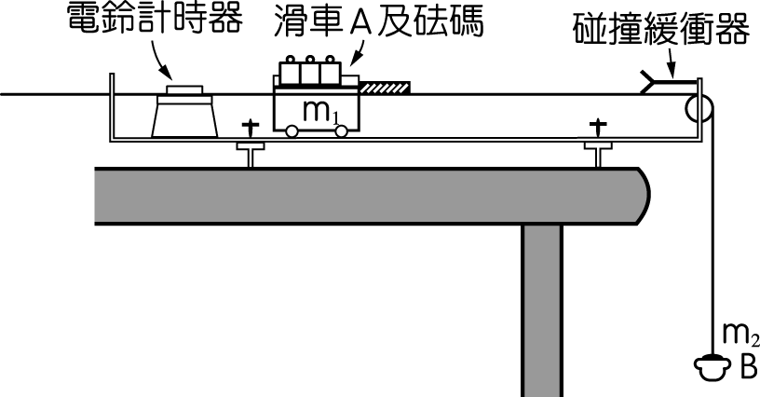
4. 在「牛頓第二運動定律」實驗中，欲證實 F＝ma 的關係，下列敘述何者為正確？
(Ａ) 本實驗系統總質量為 m₁＋m₂
(Ｂ) 滑車下方的軌道務必調整為水平
(Ｃ) 此實驗是以細線的張力來代表物體所受的外力 F
(Ｄ) 本實驗改成固定掛鉤及砝碼總質量 m₂，改變滑車上砝碼數，分別測得滑車加速度 a 與滑車及滑車上砝碼總質量 m₁，繪成 a－（m₁＋m₂）的關係圖，此關係圖為一斜直線。
A
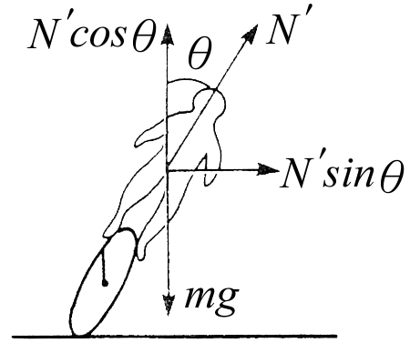
5.一人騎踏車以10m/s的速度前進，當其進入水平彎路後車身傾斜一角度，若彎路之曲率半徑為20米，則車身與鉛直方向所成之角度
為θ(g=10m/s²)，則車輪與路面摩擦係數最小須為：
(A)1 (B)0.8 (C)0.5 (D)0.3 。
C

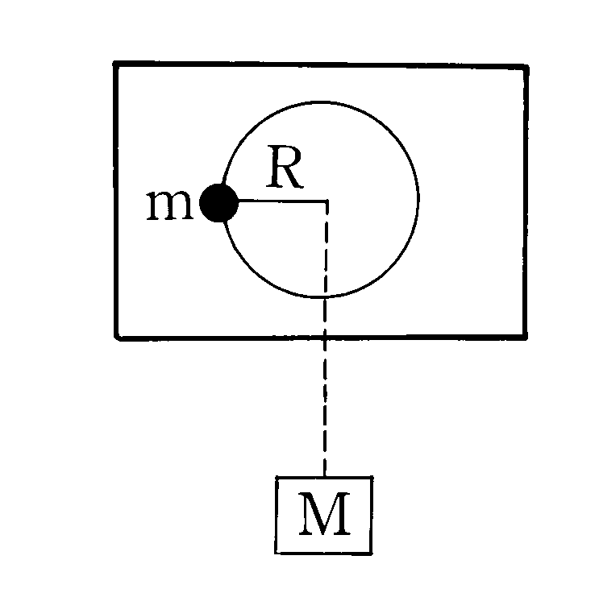
6. 一質量m的物體於無摩擦的水平桌面上，以線繫之，線跨過桌子中央 小洞而與質量為M的重物連接，今m在桌面上作半徑為R的等速圓周運動，欲使M不致升降，則m的速率為：
(A) 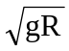 (B)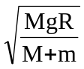 (C) 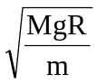 (D) 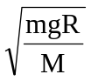
C
R
7. 如圖所示，質量為40公斤的遊客進入半徑為2公尺的旋轉艙內，背部緊貼牆壁，當旋轉艙繞中心軸旋轉的速率增大至10 m / s時，此遊客才能懸空緊貼牆壁做圓周運動，不至滑落下來，則遊客與牆面間的靜摩擦係數至少為：
（g = 10 m / s²）
(A) 0.2 (B) 0.5 (C) 0.8 (D) 1.25 。
A
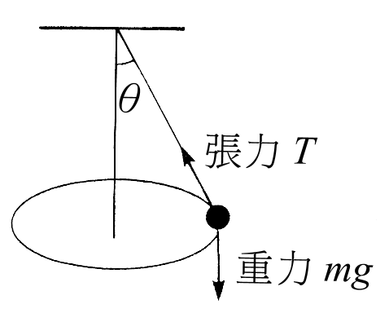
8. 如圖，錐動擺為一質量m的小球繫於輕繩的下端，繩的上端固定，小球以等速率作水平圓周運動，輕繩在空中掃轉一圓錐面。若已知繩長為L，繩和鉛直方向的夾角θ，則：
(A)繩上張力為mgcosθ (B) 小球的切線加速度大小為 gtanθ
(C)小球的軌道速率為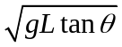 (D) 小球運轉週期為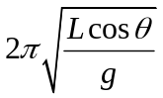 。
D
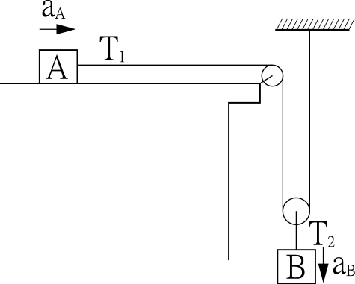
9.忽略一切摩擦阻力，不計繩及滑輪重，如附圖所示，A的加速度為 4m/s²，B的質量為1公斤，則下列何者不正確？（g＝10 m/s²）
(A) T₁之值為4牛頓 (B) A的質量為0.5公斤
(C) B的加速度大小2m/s² (D) T₂之值為8牛頓。
B
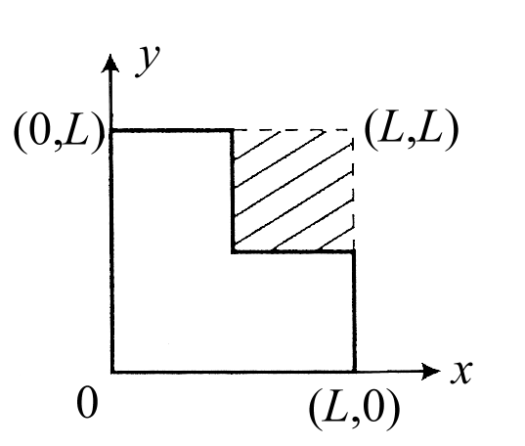
10. 右圖為質量均勻分佈的一正方形物體，長寬均為L，則切去斜線部分後的重心的坐標為
(A)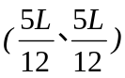 (B)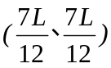 (C)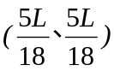 (D)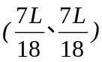 。
A
11.下列有關簡諧運動的敘述 ， 何者是正確的？
(A) 平衡點受力為零 ，速度為零 (B) 除平衡點外， 受力的方向與速度同方向
(C)速度恆與加速度方向相反 (D)愈接近平衡點， 加速度愈小。
D
12. 某物作簡諧運動，週期為24秒，振幅為R，從端點開始運動至位移為R/2處的最短時間為多少秒?(A) 1 (B) 2 (C) 3 (D) 4 (E) 6。
D

13. 下列有關質量中心之敘述，何者正確？
(Ａ)物體的質心必位於物體內部 (Ｂ)系統內各物體之動量和，必等於系統之質心動量
(Ｃ) 系統不受外力作用，則系統中各質點的加速度均為零
(Ｄ) 質心的運動軌跡，會受內力的影響而改變運動狀態。
Ｂ
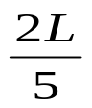
14. 如圖所示，長度皆為L、質量分別為M及3M的A、B兩質量均勻分佈的長方形木塊，疊放在一起。A木塊向右伸出B木塊的長度，B木塊置於水平桌面上，為保持兩木塊都不會翻倒，B木塊伸出桌邊的長度X的最大值為(A)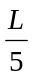 (B) (C)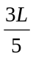 (D)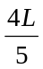。
X
B
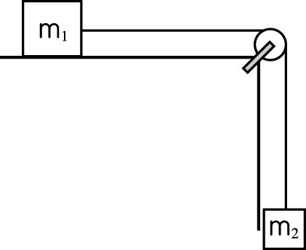
15.如圖所示，m₁＝3 公斤，m₂＝4 公斤，若忽略滑輪、細線質量
與所有摩擦力，則整個系統由靜止釋放後，2 秒末 m₁ 與 m₂ 的
質心速度大小為（g＝9.8 公尺／秒²）
(Ａ) 2 (Ｂ) 4 (Ｃ) 6 (Ｄ) 8 公尺／秒。
Ｄ
二、多重選擇題(每題5分，共40分，答錯倒扣題分1/5)
1.一半徑為60公分之輪，由靜止開始以等角加速度轉動，在10秒鐘內共轉過50轉，則
(A)10秒末，輪緣之角速度為20π弧度/秒 (B)角加速度為1弧度/秒²
(C)10秒末，輪緣之線速度為12π公尺/秒 (D)10秒末，輪緣之切線加速度為1.2公尺/秒² (E)10秒末，輪緣之法線加速度為240π²公尺/秒²。 ACE

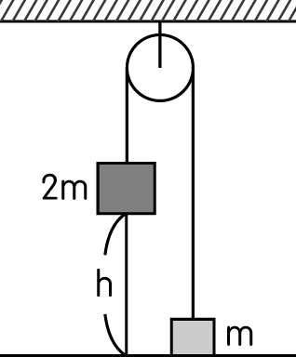
2. 圖中質量為 m 與 2m 的物體用細繩連接跨過定滑輪，不計任何摩擦力及繩與滑輪的質量。 m 最初在地面，而 2m 由距離地面高 h 處釋放，則下列敘述何者正確？
(A) 2m在落地前的加速度為g/3 (B) 2m在落地前繩的張力是mg/3
(C)系統質心加速度是g/6 (D) m可達地面的最大高度是4h/3
(E) 2m 落地瞬間，m 的速度為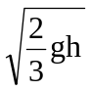。 ADE
3. 下列敘述，何者正確？
(A)質點以等速率在半徑為的圓周上運動，一定為變速度運動
(B)質點以等速率在半徑為的圓周上運動，一定為變加速度運動
(C)作簡諧運動的物體，一定為變速度運動
(D)作簡諧運動的物體，一定為變加速度運動
(E) 圓周運動的物體，有可能是簡諧運動。ABCD

4. 某物體作簡諧運動，若其位置與時間的關係為x=8cos（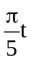）公分，式中t以秒計，則：
(A)振幅為16公分 (B)週期為10秒 (C)最大速率為1.6公分/秒
(D)最大加速度為0.16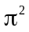公分/秒² (E)距平衡點4公分時速率為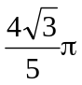公分/秒。 BCE

5. 質點以等速率在半徑為的圓周上運動，下列敘述何者正確？
（A）切線加速度為零 （B）法線加速度量值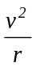 （C）經圓周的平均速率為
（D）經周平均速度量值 （E）經周的平均加速度量值為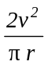。 ABC

6.質量 m 的人站立於質量 2m 的平臺上，如圖所示，若不考慮滑輪質量及任何摩擦阻力，則下列敘述何者正確？（重力加速度為 g）
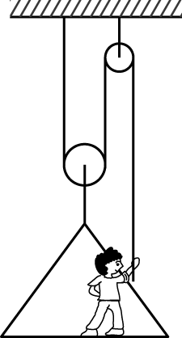
(Ａ)若平臺不升不降，則需施力 mg
(Ｂ)若平臺以 g 的加速度上升，則人與平臺間的作用力大小為 0
(Ｃ)承(Ｂ)，人需施力 mg
(Ｄ)若平臺以 g 的加速度下降，則人與平臺間的作用力大小為 0
(Ｅ)承(Ｄ)，人需施力 mg。 ABD
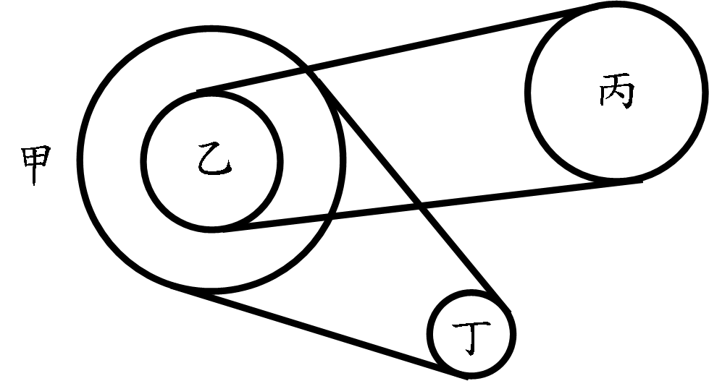
7.一飛輪傳動系統，如右圖所示，各輪的轉軸均固定且相互平行。甲乙兩輪同軸且無相對轉動，甲、乙、丙、丁四輪的半徑比為4：2：3：1，則
(A)角速度比為2：1：1：2 (B)角加速度比為3：3：2：12
(C)輪緣上一點之切線速率比為3：3：2：12 (D)輪緣上一點之切線加速度比為2：1：1：2 (E)輪緣上一點之法線加速度比為3：3：2：12。 BD

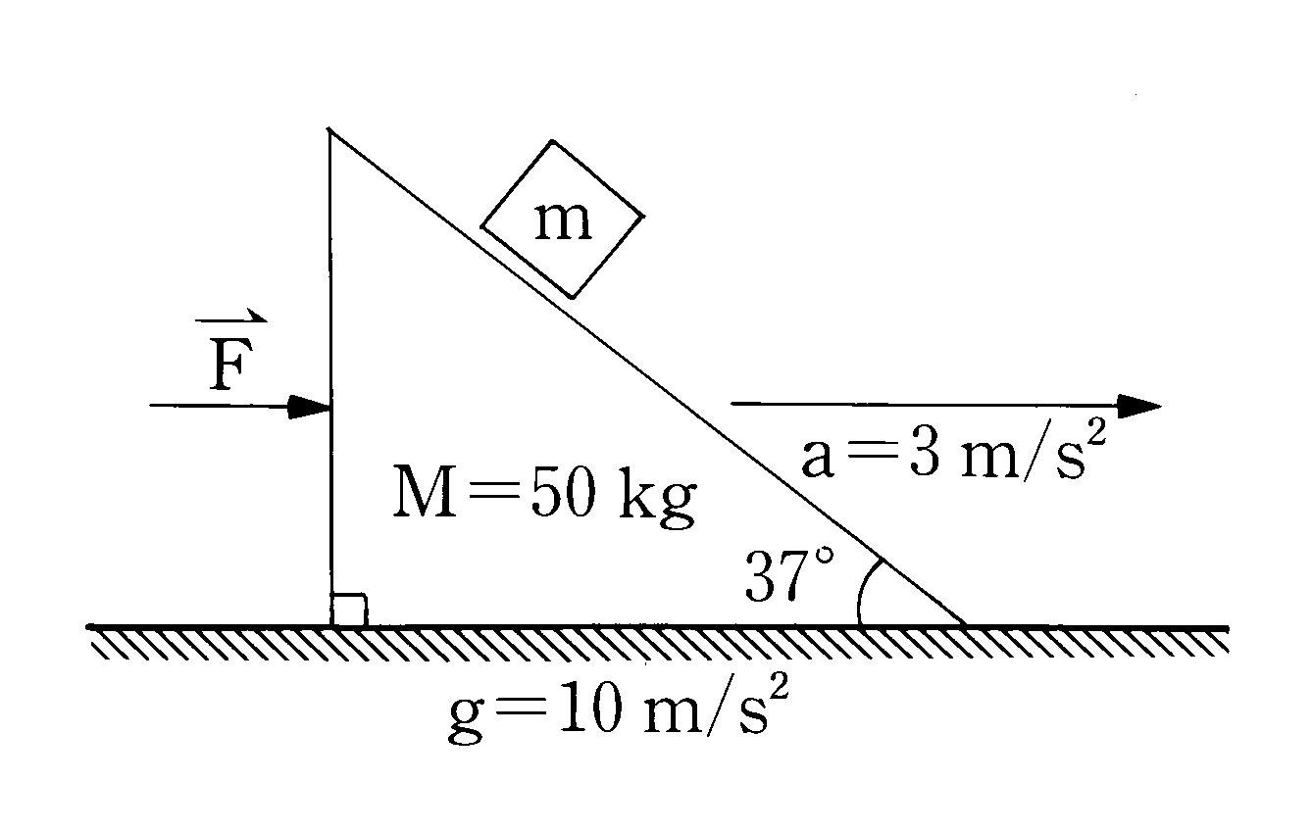
8.質量m＝10仟克的塊狀物體置於斜角為53⁰°的三角形木塊M上，
三角形木塊以3.0米/秒²的加速度向右運動，如右圖所示。欲使物
體不沿斜面滑動，且設g＝10米/秒²，試求：
（A）此系統（M＋m）所受的合力為180牛頓
（B）m所受的正向力為多少84牛頓
（C）m所受的摩擦力為62牛頓
（D）m所受的合力為40牛頓
（E）物體與斜面間之靜摩擦係數μ_{s}最小值為16/21。 ABC

